Министерство науки и высшего образования Российской Федерации

Федеральное государственное бюджетное образовательное учреждение

высшего образования

«Вятский государственный университет»

Колледж ВятГУ

**ОТЧЕТ**

**ПО ДОМАШНЕЙ КОНТРОЛЬНОЙ РАБОТЕ №1**

**«Вычисление значения функции»**

**ПО ДИСЦИПЛИНЕ «Основы Алгоритмизации и Программирования»**

Выполнил: студент учебной группы

ИСПк-203-52-00

Четвериков Денис Альбертович

Преподаватель:

Сергеева Елизавета Григорьевна

Киров

2024

В отчете должны отображаться:

1. Цель работы
2. Формулировка задания (с вариантом)
3. Описание алгоритма и ответы на вопросы
4. Схема алгоритма с комментариями
5. Код программы
6. Результат выполнения программы
7. Вывод
8. **Цель работы:**

Изучить базовую структуру организации программы и основные конструкции языка программирования Pascal.

1. **Формулировка задания:** Вариант 20

1. Написать программу, вычисляющую значение функции:

tg(x) * tg(x), если x < -9

sin(x) * x(0,1*x) + 47 / ln(x), если -9 < x5-

(cos(2 * x) / cos(2 * x)) * (x(0,1*x) / x(1 / 3) ), если -5 <= x < 3

x(1 / 3) + x2, если 3 <= x

2. Вычислить значение функции на интервале [-11 5] с шагом 0,3

1. **Описание алгоритма:**
2. **Задание**:

1. Ввод с клавиатуры переменной x.

2. Условие: если x < -9 то задать переменной y значение: Sqr(Sin(x)/Cos(x))

3. Условие: если x <= -9 и x < -5 то задать переменной y значение: Sin(x) * ((-x)**(0.1 * (-x))) + (47 / ln(-x))

4. Условие: если x <= -5 и x < 3 то задать переменной y значение: (Cos(2 * x) / Cos(2 * x)) * (abs(x)**(0.1 * abs(x)) / exp(x*ln(1/3)))

5. Условие: если x >= 3 то задать переменной y значение: x**(1/3) + x**2

6. Вывод переменной y

1. **Задание:**

1. Задать значение переменной x = -11

2. Пока x <= 5 совершать следующие действия:

1. Условие: если x < -9 то задать переменной y значение: Sqr(Sin(x)/Cos(x))

2. Условие: если x <= -9 и x < -5 то задать переменной y значение: Sin(x) * ((-x)*

*(0.1 * (-x))) + (47 / ln(-x))

3. Условие: если x <= -5 и x < 3 то задать переменной y значение: (Cos(2 * x) / Cos(2 * x)) * (abs(x)**(0.1 * abs(x)) / exp(x*ln(1/3)))

4. Условие: если x >= 3 то задать переменной y значение: x**(1/3) + x**2

5. Вывод переменных x и y.

6. Прибавить к x 0,3.

**Ответы на вопросы:**

1. Алгоритм — это чёткая последовательность действий, выполнение которой даёт какой-то заранее известный результат.

2. Виды алгоритмов: линейный, ветвящийся, циклический, рекурсивный.

3. Условный алгоритм или ветвление – это такая организация алгоритма, при которой. в зависимости от выполнения или невыполнения некоторого условия выполняется та или другая последовательность команд.

4. Условные алгоритмы бывают с полным и неполным ветвлением. Для решения задачи были использованы оба этих вида.

5. Циклический алгоритм — это описание действий, которые должны повторяться указанное число раз или пока не выполнено заданное условие.

6. Циклические алгоритмы бывают с предусловием, с постусловием и с параметром. Для решения задачи был использован цикл с предусловием.

1. **Схема алгоритма с комментариями:**

Рисунок 1 для задачи №1 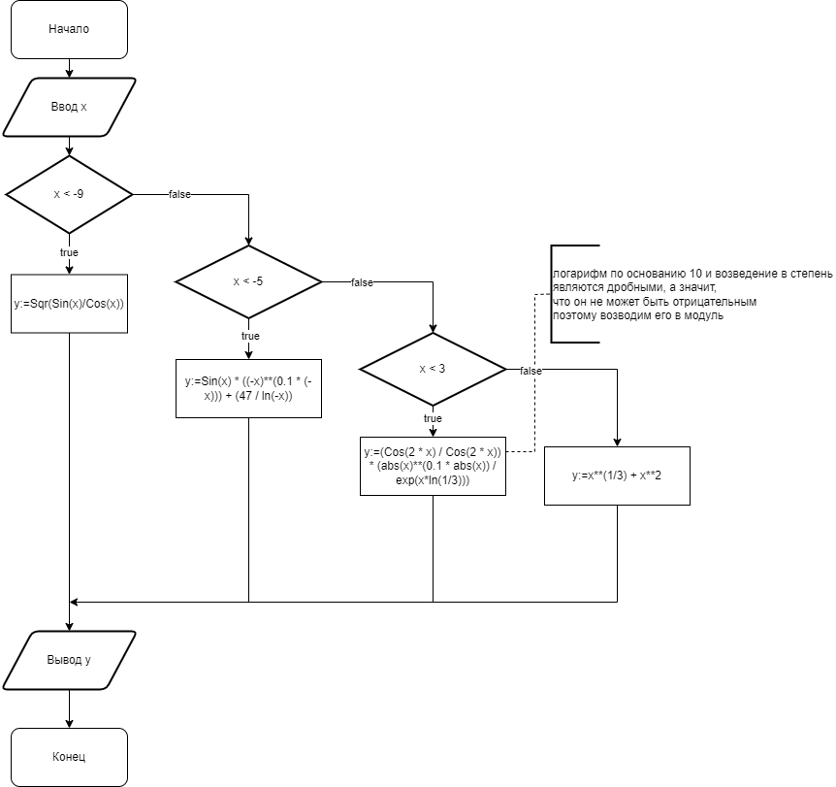

Рисунок 1 – Алгоритм решения задачи №1

Рисунок 2 для задачи №2

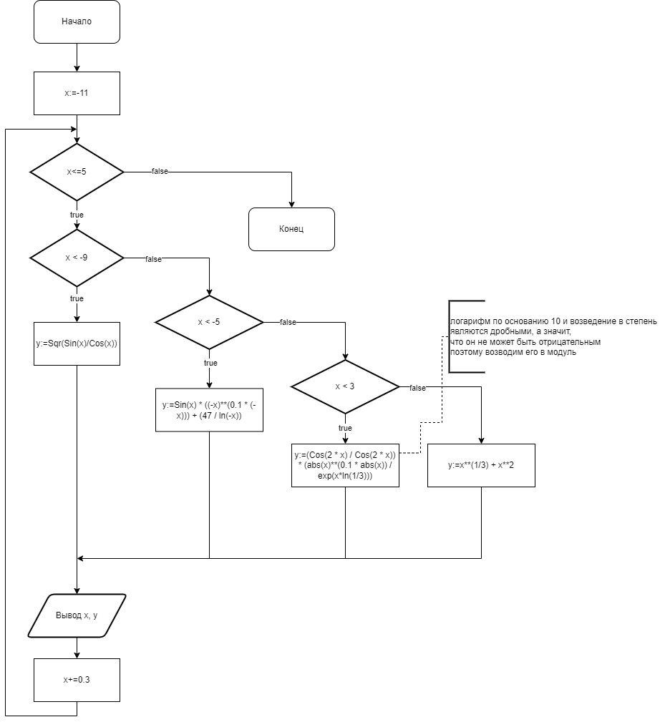

Рисунок 2 – Алгоритм решения задачи №2

1. **Код программы**

1 Задание

**var**

x,r,y: real;

**begin**

ReadLn(x);

**if** x < -9 **then**

y:=Sqr(Sin(x)/Cos(x));

**if** (x >= -9) **and** (x < -5) **then**

y:=Sin(x) * ((-x)**(0.1 * (-x))) + (47 / ln(-x));

**if** (x >= -5) **and** (x < 3) **then**

y:=(Cos(2 * x) / Cos(2 * x)) * (abs(x)**(0.1 * abs(x)) / exp(x*ln(1/3)));

**if** x >= 3 **then**

y:=x**(1/3) + x**2;

writeln(y)

**end**.

2 Задание

**var**

x,y: real;

**begin**

x:=-11;

**while** x<=5 **do**

**begin**

**if** x < -9 **then**

y:=Sqr(Sin(x)/Cos(x));

**if** (x >= -9) **and** (x < -5) **then**

y:=Sin(x) * ((-x)**(0.1 * (-x))) + (47 / ln(-x));

**if** (x >= -5) **and** (x < 3) **then**

y:=(Cos(2 * x) / Cos(2 * x)) * (abs(x)**(0.1 * abs(x)) / exp(x*ln(1/3)));

**if** x >= 3 **then**

y:=x**(1/3) + x**2;

writeln('x= ',x:2:1,' y= ',y:6:3);

x+=0.3;

**end**;

**end**.

1. **Результат выполнения программы:**

1 Задание – рисунки 3.1 – 3.4

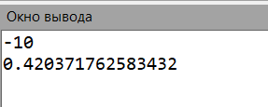

Рисунок 3.1 – результат выполнения программы №1 с входными данными -10

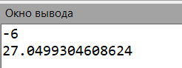

Рисунок 3.2 – результат выполнения программы №1 с входными данными -6

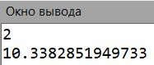

Рисунок 3.3 – результат выполнения программы №1 с входными данными 2

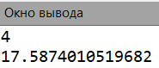

Рисунок 3.4 – результат выполнения программы №1 с входными данными 4

2 Задание – рисунки 4.1 – 4.2

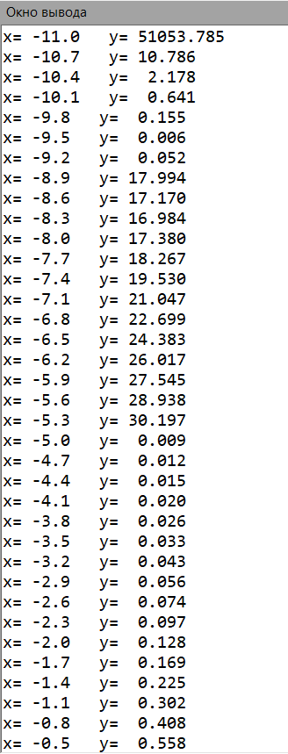

Рисунок 4.1 – результат выполнения программы №2 часть 1

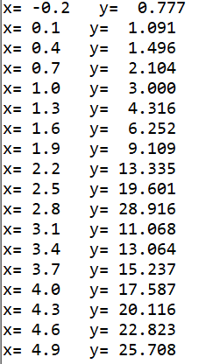

Рисунок 4.2 – результат выполнения программы №2 часть 2

1. **Вывод:**

Мы изучили базовую структуру организации программы и основные конструкции языка программирования Pascal и разработали код для решения задач. Ознакомились с условными алгоритмами двух видов: полными и неполными. Научились составлять циклические алгоритмы с постусловием. Получили опыт написании программ на языке программирования Pascal. Также была изучена структура программы по построению схем алгоритма. Научились составлять алгоритмы и по ним строить схемы алгоритмов с циклами и без. Были изучены различные тонкости составления алгоритмов по определённым задачам на языке программирования Pascal. Был получен опыт написание отчётов по выполненной работе на языке программирования Pascal.